Április újabb csúcsdöntést hozott a Budapesti Értéktőzsdén
Áprilisban is folytatta történelmi sorozatát a Budapesti Értéktőzsde vezető indexe, a BUX: a mutató márciushoz képest 4,2 százalékot emelkedve 68 142 ponton zárta a hónapot, amely újabb rekordot jelent. Az azonnali részvénypiac forgalma tartotta az előző havi szintet - 248 milliárd forintot tett ki, amely napi átlagban 11,8 milliárd forintnak felel meg. A legnépszerűbb részvények listájának élén az OTP Bank, a Richter Gedeon és a MOL zárt, 136,8, 46,6 és 31,7 milliárd értékű forgalommal, míg a brókercégek közül a Wood & Company, a Concorde és az ERSTE emelkedett ki. Április az eseményeket tekintve is mozgalmasnak bizonyult: az OTP CETOP ETF bevezetése, a Kermann IT Solutions a BÉT Xtend platformon való debütálás okán szólaltatta meg a BÉT csengőjét, emellett a BÉT éves rendes közgyűlése is fémjelezte a hónapot.
Az április a globális piacokon vegyes teljesítményt hozott: az amerikai tőzsdék folytatták emelkedésüket, újabb történelmi csúcsokat értek el az S&P 500 és a Nasdaq Composite indexek. Ennek hátterében a pozitív vállalati eredmények és a Fed további monetáris politikai támogatása állt.Európában és Ázsiában a geopolitikai és gazdasági bizonytalanságok jelentek meg kiemelt tényezőként, ami vegyes összképet eredményezett: míg a részvénypiacok mérsékelten mozogtak, az árupiacokon általában emelkedtek az árak, főleg a kőolaj és a fémek, részben az ellátási zavarok és a növekvő globális kereslet hatására.
Ezzel szemben a hazai tőkepiac megtartotta stabilitását, a BUX index áprilisban elérte 66 ezer pont feletti szintjét. Végül történelmi csúcsdöntéssel 68 142 ponton zárt, amely 4,2 százalékos növekedés a márciusi záróértékhez képest.
A kibocsátók között áprilisban is az OTP Bank részvényeivel zajlott a legnagyobb, 136,8 milliárd forintértékben a kereskedés, ebben a hónapban az értékpapír 8,3 százalékot erősödött. A bankpapírt a Richter Gedeon és a MOL követte, 46,6 milliárd, illetve 31,7 milliárd forinttal. A közepes kapitalizációval rendelkező vállalatok és a kispapírok közül a DUNA HOUSE és a NAVIGATOR zárt különösen erős hónapot: míg az ingatlantársaság 12,2 százalékos, a magántőke-befektetésekkel, illetve vállalatfinanszírozással és stratégiai managementtel foglalkozó társaság árfolyama 71,6 százalékos növekedésen van túl.
Az azonnali részvénypiac forgalma összességében 248 milliárd forintot (Large In Scale (LIS) waiver alatt kötött ügyletek nélkül 237,7 milliárd forint) tett ki áprilisban, amely a napi átlagot tekintve 11,8 milliárd forintot (Large In Scale (LIS) waiver alatt kötött ügyletek nélkül 11,3 milliárd forint) jelent.
Az áprilisi hónap is jelentős eseményeket tartogatott a BÉT számára: az OTP Bank Global Markets ünnepélyesen megszólaltatta a BÉT kereskedésindító csengőjét, ezzel hivatalosan is bejelentve az OTP Csoport által létrehozott új Exchange Traded Fund (ETF), a legnagyobb tőkeértékű és tőzsdei forgalmú közép-európai vállalatok teljesítményét tükröző CETOP indexhez kapcsolódó CETOP ETF felvételét a BÉT terméklistájára. Szintén kereskedésindító csengetéssel ünnepelte tőzsdei debütálását a Kermann IT Solutions Nyrt., a vállalat részvényei immár a BÉT Xtend kategóriában forognak. Továbbá megtartotta éves rendes közgyűlését a Budapesti Értéktőzsde, ahol a részvényesek valamennyi napirendi pontot, köztük a BÉT 2023. évi beszámolóit is jóváhagyták.
A befektetési szolgáltatók között a Wood & Company zárt az élen 114,3 milliárd forinttal, akit a Concorde és az ERSTE követett, 113,9 és 102,1 milliárd forinttal.
Az árupiac forgalma jelentősen emelkedett márciushoz képest, az összforgalom 750,7 millió forintot tett ki.
Sajtókapcsolat:
- media@bse.hu
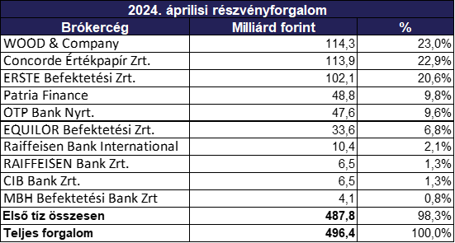 | © Budapesti Értéktőzsde
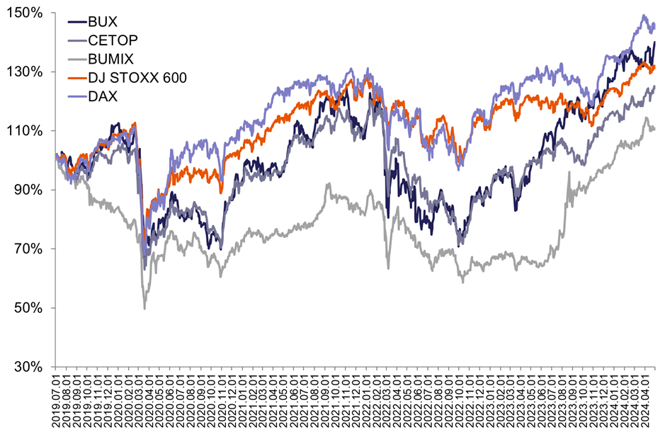 | © Budapesti Értéktőzsde
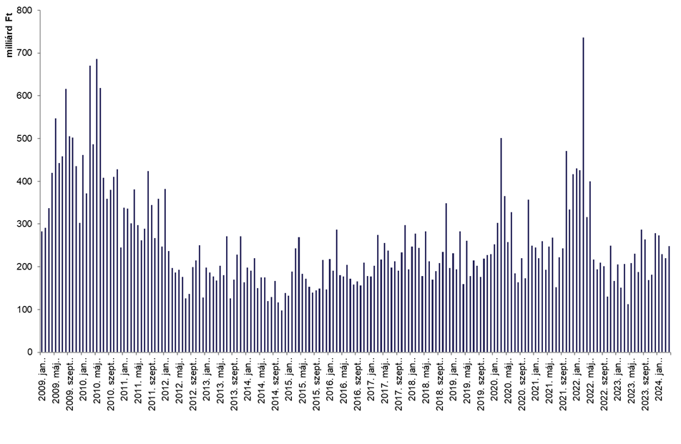 | © Budapesti Értéktőzsde
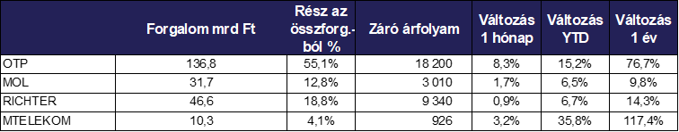 | © Budapesti Értéktőzsde
Eredeti tartalom: Budapesti Értéktőzsde Nyrt.
Továbbította: Helló Sajtó! Üzleti Sajtószolgálat
Ez a sajtóközlemény a következő linken érhető el:

